методика нагрузочного тестирования
«WebTours»
Версия системы 1.0

Содержание
Лист согласования 5
История изменений 5
1 Сокращения и терминология 6
1.1 Сокращения 6
2 Введение 7
3 Цели тестирования 8
4 Ограничения тестирования 9
4.1 Ограничения тестирования 9
4.2 Риски тестирования 9
5 Объект тестирования 10
5.1 Общие сведения 10
5.2 Архитектура системы 10
6 Стратегия тестирования 12
6.1 Виды нагрузочного тестирования 12
6.1.1 Определение максимальной производительности 12
6.2 Критерии успешного завершения нагрузочного тестирования 12
7 Моделирование нагрузки 13
7.1 Обзор 13
7.2 Профили нагрузки 13
7.2.1 Профиль 1 13
7.3 Сценарии использования 14
8 Планируемые тесты 16
8.1 Перечень типов тестов в данном тестировании 16
8.2 Критерии успешности проведения тестов 16
9 Мониторинг 17
9.1 Описание средств мониторинга 17
Описание мониторинга ресурсов 17
9.2 писание измерений Бизнес-характеристик 18
10 Материалы, подлежащие сдаче 19

Лист согласования
Отдел,  Должность | ФИО | Результат согласования | Подпись | Дата
Нагрузочное тестирование, Инженер-тестировщик | Куликов В.В.

История изменений
Дата | Версия | Описание | Автор
12.12.2019 | 0.1 | Начальная версия | Чернышев Я.М.
15.12.2019 | 1.1 | Добавлен пункт 7.2 Расчет профиля | Чернышев Я.М.

Сокращения и терминология

Сокращения
UC | сценарий использования (пользовательский сценарий) (use case)
UI | пользовательский интерфейс (user interface)
VU | виртуальный пользователь (virtual user)
ВП | виртуальный пользователь (virtual user)
АКП | комплекс технических средств
МНТ | методика нагрузочного тестирования
НТ | нагрузочное тестирование
ОС | операционная система
ПО | программное обеспечение
ППО | прикладное программное обеспечение
ПТС | программно-технические средства
СНТ | средства нагрузочного тестирования.
СПО | системное программное обеспечение

Введение
Для оценки производительности и работоспособности «WebTours» необходимо проведение нагрузочных испытаний, включающих в себя
- Тест поиска максимальной производительности
- Тест подтверждения максимальной производительности
В качестве объекта тестирования выступает «WebTours» с операциями выбранными для тестирования (см. Профили нагрузки).

Цели тестирования
Иницирующие события:
Иницирующие события
Курс «Введение в Нагрузочное Тестирование».
Курс «Основы иструмента Micro Focus Load Runner».

Бизнес-цели:
- Проверка соответствия системы «WebTours» целевым требованиям производительности;
Технические цели:
Цель
Определение максимальной и пиковой производительности системы
Выявление «узких мест»

Ограничения тестирования

Ограничения тестирования
- Несоотвествие конфигурации тестового и промышленного стенда.
- НТ не направленно на поиск функциональных дефектов, но в случаи выявления будут фиксироваться.

Риски тестирования
Таблица1.Возможные риски тестирования
Ситуация | Риск | Влияние | Меры по предотвращению
Увольнение сотрудника | низкий | сроки | Проведение корпоративных мероприятий
Болезнь сотрудника | средний | сроки | Прохождение диспансеризации раз в год
Занятость сотрудников заказчика ответственных за согласование | средний | сроки | Предупреждать заранее о возможном сдвиге сроков в случае не долгосрочного согласования в следствии загруженности сотрудников заказчика

Объект тестирования
.

Общие сведения
Тестируемая система «WebTours» представляет собой web-сервис, позволяющий совершать онлайн покупки билетов на самолет и просматривать историю своих купленных билетов. Web-сервис построен на клиент-серверной модели.

Архитектура системы
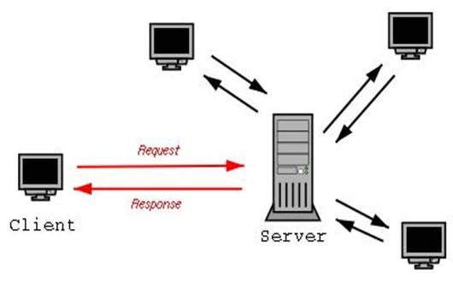
Рисунок 1. Архитектура системы

Таблица2. Характеристики тестируемой системы.
Установленная операционная система | Windows 10
CPU | Intel Core(TM) i5-3210M
Количество ядер | 60
Тактовая частота | 2.5 GHz
Объем оперативной памяти | 8 GB

Таблица 3. Описание элементов архитектуры
Элементы | Описание элемента
Клиент | Клиент обращается к серверу для совершения покупок
Сервер | Сервер производит авторизацию выдавая токен сессии и проводит обработку запросов клиента.

Стратегия тестирования

Виды нагрузочного тестирования

Определение максимальной производительности
При тестировании выполняется серия тестов:
- пошаговое увеличение нагрузки до предельной;
- контрольный тест для определения показателей производительности.
- Тест завершается, когда
- времена отклика превысили требуемые времена отклика в 5сек более чем в 3 раза;
- количество неуспешных операций увеличилось до 5%;
- количество успешных операций не растет при увеличении нагрузки;
- исчерпаны системные или аппаратные ресурсы.
Длительность между шагами повышения нагрузки определяется возможностью стабилизации системы и равен от 23 мин.
По завершении теста фиксируется предельный уровень нагрузки L0.
- Второй тест контрольный тест для определения максимальной производительности проводится на нагрузке меньшей L0 на 10% меньше. Длительность стабильной нагрузки при контрольном тесте равна 1 часу. Если в процессе тестирования система оказалась недогружена или перегружена, то значение нагрузки корректируется и второй тест проводится повторно.
В случае увеличения нагрузки новый уровень может быть расчитан на основе данных о утилизации ресурсов.
Результатом тестирования является максимальный достигнутый уровень нагрузки (обозначается Lmax).

Критерии успешного завершения нагрузочного тестирования
Критериями успешного завершения нагрузочного тестирования являются:
- Выполнение всех запланированных тестов;
- Получение данных мониторинга;

Моделирование нагрузки

Обзор
СНТ разрабатываются с использованием ПО НР LoadRunner 11, предназначенного для создания тестов и проведения тестирования.
Моделирование нагрузки производится с использованием средств НТ, путем эмуляции, действий определенного количества пользователей. В процессе тестирования каждый виртуальный пользователь (программный процесс, эмулирующий действия физического пользователя ИС) циклически производит выполнение пользовательского сценария.
Величина задержки и количество виртуальных пользователей, выполняющих различные сценарии, расчитываются с использованием Excel шаблона на этапе подготовки стенда и средств НТ после написания скриптов и определения времени их работы в ИС, не испытывающей нагрузку.

Профили нагрузки
Модель нагрузки представляет собой набор профиля нагрузки. На основе анализа статистики был выявлен следующий профиль нагрузки:

Профиль 1
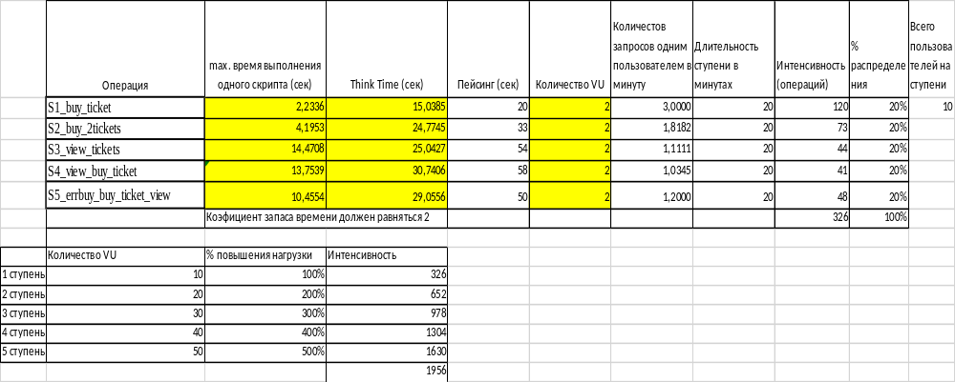
Таблица 8.2. Операции и статистические данные
Подсчет профиля.xlsx

Сценарии использования
На основе результатов опроса экспертов заказчикбыли выявлены следующие сценарии использования системы:
Сценарий 1.
- Зайти на страницу логина, ввести учетные данные пользователя, нажать кнопку «Login»
- Нажать кнопку «Flights»
- Выполнить поиск рейса, нажать кнопку «Continue»
- Выбрать один из рейсов, нажать кнопку «Continue».
- Заполнить данные о платеже, нажать кнопку «Continue»
- Нажать кнопку Sign Off
Сценарий 2.
- Зайти на страницу логина, ввести учетные данные пользователя, нажать кнопку «Login»
- Нажать кнопку «Flights»
- Выполнить поиск рейса, нажать кнопку «Continue»
- Выбрать один из рейсов, нажать кнопку «Continue»
- Заполнить данные о платеже, нажать кнопку «Continue»
- Оформить другой рейс, нажать на кнопку «Book Another»
- Выполнить поиск рейса, нажать кнопку «Continue»
- Выбрать один из рейсов, нажать кнопку «Continue»
- Заполнить данные о платеже, нажать кнопку «Continue»
- Нажать кнопку Sign Off
Сценарий 3.
- Зайти на страницу логина, ввести учетные данные пользователя, нажать кнопку «Login»
- Нажать кнопку «Itinerary»
- Нажать кнопку «Flights»
- Выполнить поиск рейса, нажать кнопку «Continue»
- Выбрать один из рейсов, нажать кнопку «Continue»
- Нажать кнопку «Itinerary»
- Нажать кнопку Sign Off
Сценарий 4.
- Зайти на страницу логина, ввести учетные данные пользователя, нажать кнопку «Login»
- Нажать кнопку «Itinerary»
- Нажать кнопку «Flights»
- Выполнить поиск рейса, нажать кнопку «Continue»
- Выбрать один из рейсов, нажать кнопку «Continue»
- Заполнить данные о платеже, нажать кнопку «Continue»
- Нажать кнопку «Itinerary»
- Нажать кнопку Sign Off

Сценарий 5.
- Зайти на страницу логина, ввести учетные данные пользователя, нажать кнопку «Login»
- Нажать кнопку «Flights»
- Выполнить поиск рейса, нажать кнопку «Continue»
- Выбрать один из рейсов, нажать кнопку «Continue»
- Нажать кнопку «Flights»
- Выполнить поиск рейса, нажать кнопку «Continue»
- Выбрать один из рейсов, нажать кнопку «Continue»
- Заполнить данные о платеже, нажать кнопку «Continue»
- Нажать кнопку «Itinerary»
- Нажать кнопку «Sign Off»

Планируемые тесты

Перечень типов тестов в данном тестировании
Таблица 8.1 Перечень типов тестов
№ | Вид теста | Профиль нагрузки | Уровень нагрузки
 | Тест определения максимальной производительности | Р1 | L0
 | Тест подтверждения максимальной производительности | P1 | 90% от L0

Тесты в таблице могут повторяться.

Критерии успешности проведения тестов
Результаты тестов оцениваются по следующим основным критериям:
- Производительность
- Времена отклика 90% операций.
- Использование ресурсов системы.
Тест считается успешным, если:
- В процессе тестирования запросы выполнялись с частотой, соответствующей профилю тестирования (количество отправленных запросов за стабильный интервал соотвествует значениям указанным в профиле, отклонение не более 5%, в процессе тестирования возникло не более 5% ошибок);
- По окончании теста получены данные по производительности Системы и по использованию системных ресурсов.
Критерии проверяются по данным, полученным за интервал стабилизированной нагрузки длительностью 60 минут.

Мониторинг

Описание средств мониторинга
Указывается описание используемых средств мониторинга, например:
Для мониторинга аппаратных серверов используются стандартые средства и утилиты, входящие в состав операционной системы. Для ОС «Windows» таким средством является Microsoft Management Console (Performance Manager).

Описание мониторинга ресурсов
При проведении нагрузочного тестирования выполняется мониторинг следующих узлов системы: Времена отклика и производительность операций измеряются средствами НР PC.

Необходимый перечень индикаторов производительности, которые должны собираться в ходе проведения тестирования:

Процессор:
- утилизация процессора (в т. ч. отдельными процессами);
- процессорная очередь;
- кол-во процессорных прерываний в секунду;
- кол-во переключений контекста в секунду;

Память:
- свободная память;
- скорость страничного обмена;
- использование файла подкачки;

Диск:
- средний размер очереди операций чтения/записи по каждому диску в отдельности;
- количество операций чтения/записи в секунду по каждому диску в отдельности;
- время доступа к дисковой подсистеме;
- процентное соотношение времени работы/простоя дисковой подсистемы;
- количество свободного дискового пространства;

писание измерений Бизнес-характеристик

- Количество выполняемых операций (интенсивность);
- Время отклика (максимальное, минимальное, среднее);
- Количество превышений времени отклика;
- Скорость исполнения операций;

Материалы, подлежащие сдаче
Таблица 10.1 Документы, подлежащие сдаче

Документ | Дата готовности | Подготавливается в результате деятельности
Методика тестирования | 24.12.2019 | Планирование нагрузочного тестирования
Отчет по результатам нагрузочного тестирования | 24.12.2019 | Проведение нагрузочного тестирования
Средства нагрузочного тестирования с исходными кодами | 24.12.2019 | Подготовка стенда и средств НТ
Инструкция по настройке и использованию СНТ | 24.12.2019 | Разработка скриптов нагрузочного тестирования.
Рабочие документы
Расчет интенсивности выполнения пользовательских сценариев | 24.12.2019 | Подготовка методики НТ
Расчет нагрузочного сценария для инструмента НТ | 24.12.2019 | Подготовка стенда и средств НТ

